1 UML диаграммы

UML (с английского аббревиатура расшифровывается как UnifiedModelingLanguage — унифицированный язык моделирования) — это способ наглядно описать архитектуру, проектирование и реализацию комплексных программных систем. Для разрабатываемой системы было решено спроектировать следующие диаграммы:

* диаграмма прецедентов;
* диаграмма классов.

Диаграмма прецедентов (диаграмма вариантов использования) -диаграмма, отражающая отношения между актёрами и прецедентами и являющаяся составной частью модели прецедентов, позволяющей описать систему на концептуальном уровне.

Диаграмма прецедентов представлена на рисунке 1.

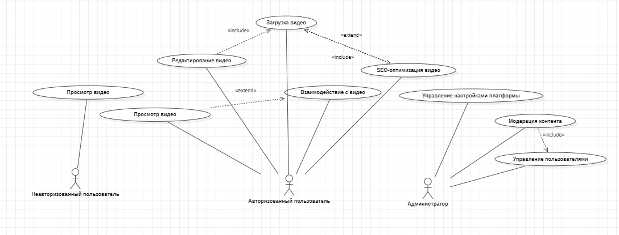

Рисунок 1 — Диаграмма прецедентов.

2 Описание структуры базы данных.

Схема отношений базы данных представлена на рисунке 2.

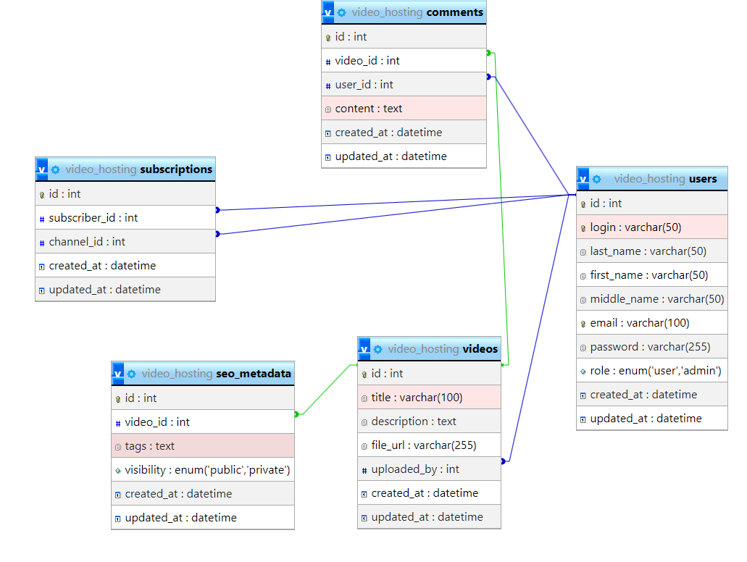

Рисунок 2 – Схема отношений базы данных.

Структура таблицы users представлена в таблице 2.1.

Таблица 2.1. - Users(Пользователи)

|  |  |  |  |
| --- | --- | --- | --- |
| Содержание поля | Имя поля | Тип, длина | Примечания |
| Код пользователя | id | INTEGER(4) | Первичный ключ, уникальное значение |
| Логин пользователя | login | VARCHAR(50) | Обязательное поле, уникальное значение |
| Почта | email | VARCHAR(100) | Обязательное поле, уникальное значение |
| Имя | first_name | VARCHAR(50) | Обязательное поле |
| Фамилия | last_name | VARCHAR(50) | Обязательное поле |
| Отчество | middle_name | VARCHAR(50) | Обязательное поле |
| Пароль | password | |  | | --- | | VARCHAR(255) |  |  | | --- | |  | | Обязательное поле |
| Роль | role | ENUM('user', 'admin') | Обязательное поле, роль пользователя |
| Время создания | created_at | DATETIME | По умолчанию текущее время, время создания записи |
| Время обновления | updated_at | DATETIME | Обновляется автоматически при изменении записи |

Структура таблицы directions представлена в таблице 2.2.

Таблица 2.2 - Videos (Видео)

|  |  |  |  |
| --- | --- | --- | --- |
| Содержание поля | Имя поля | Тип, длина | Примечания |
| Код видео | Id | INTEGER(4) | Первичный ключ,  уникальное значение |
| Название видео | title | VARCHAR(100) | Обязательное поле |
| Описание | description | TEXT | Необязательное поле |
| Ссылка на файл видео | file_url | VARCHAR(255) | Обязательное поле |
| Загружено пользователем | uploaded_by | INTEGER(4) | Внешний ключ на таблицу users(id), указывает кто загрузил видео |
| Время создания | created_at | DATETIME | По умолчанию текущее время, время создания записи |
| Время обновления | updated_at | DATETIME | Обновляется автоматически при изменении записи |

Структура таблицы contantList представлена в таблице 2.3.

Таблица записей 2.3 - SEO_Metadata (SEO-метаданные)

|  |  |  |  |
| --- | --- | --- | --- |
| Содержание поля | Имя поля | Тип, длина | Примечания |
| Код SEO-метаданных | id | INTEGER(4) | Первичный ключ, уникальное значение |
| Теги | tags | TEXT | Обязательное поле, теги для SEO оптимизации |
| Код видео | video_id | INTEGER(4) | Внешний ключ на таблицу videos(id), указывает на связанное видео |
| Видимость | visibility | ENUM('public', 'private') | Видимость видео (публичное или приватное) |
| Время создания | created_at | DATETIME | По умолчанию текущее время, время создания записи |
| Время обновления | updated_at | DATETIME | Обновляется автоматически при изменении записи |

Структура таблицы users представлена в таблице 2.1.

Таблица 2.4. - Comments (Комментарии)

|  |  |  |  |
| --- | --- | --- | --- |
| Содержание поля | Имя поля | Тип, длина | Примечания |
| Код комментария | id | INTEGER(4) | Первичный ключ, уникальное значение |
| Код видео | video_id | INTEGER(4) | Внешний ключ на таблицу videos(id), указывает на видео, к которому комментарий |
| Код пользователя | user_id | INTEGER(4) | Внешний ключ на таблицу users(id), указывает кто оставил комментарий |
| Текст комментария | content | TEXT | Обязательное поле |
| Время создания | created_at | DATETIME | По умолчанию текущее время, время создания записи |
| Время обновления | updated_at | DATETIME | Обновляется автоматически при изменении записи |

Структура таблицы users представлена в таблице 2.1.

Таблица 2.5. - Subscriptions (Подписки)

|  |  |  |  |
| --- | --- | --- | --- |
| Содержание поля | Имя поля | Тип, длина | Примечания |
| Код подписки | id | INTEGER(4) | Первичный ключ, уникальное значение |
| Код подписчика | subscriber_id | INTEGER(4) | Внешний ключ на таблицу users(id), указывает кто подписался |
| Код канала | channel_id | INTEGER(4) | Внешний ключ на таблицу users(id), указывает на канал (пользователя) |
| Имя | created_at | DATETIME | По умолчанию текущее время, время создания записи |
| Время создания | created_at | DATETIME | По умолчанию текущее время, время создания записи |
| Время обновления | middle_name | VARCHAR(50) | Обязательное поле |
| Пароль | password | |  | | --- | | VARCHAR(255) |  |  | | --- | |  | | Обязательное поле |
| Роль | role | ENUM('user', 'admin') | Обязательное поле, роль пользователя |
| Время создания | created_at | DATETIME | По умолчанию текущее время, время создания записи |